Анализ допустимости теплогидравлического режима

I. Допустимость теплогидравлического режима и его обоснование 1
II. Дифференцированный анализ теплообеспеченности потребителей 5
1. Группировка по теплообеспеченности (Q_{ОП}) 5
2. Отдельная группа: H_{ПР} < 0 (H_{ПР} - Полученный располагаемый напор ) 5
3. Анализ подгруппы с Q_{ОП} ≥ 100% (группа A) 5
4. Анализ подгруппы с Q_{ОП} < 70% (группа E) 5
5. Расчёт состава по группам 6
6. Рекомендации по устранению нарушений 6
III. Анализа допустимости рассчитанного режима в ТГИД-07 6
Приложение 1. 8
Приложение 2. 9
Приложение 3. 10
Приложение 4. 10
Приложение 5. 11
Приложение 6. 11
Приложение 7. 13

I. Допустимость теплогидравлического режима и его обоснование

Узлы тепловой сети:
Hо – пьезометрический напор в узлах обратного трубопровода сети, м.вд.ст.; - Расчёт
Hп – пьезометрический напор в узлах подающего трубопровода сети, м.вд.ст., м.вд.ст.; - Расчёт

Потребители:
Теплообеспеченность:
Q_{СП,} Q_{ОП} – соответственно, теплообеспеченность совокупности потребителей и отдельного потребителя в расчетных условиях, %; - Расчёт
Q_{ФС,} Q_{РС,} Q_{ФП,} Q_{РП} – соответственно, полученная (фактическая) и расчетная тепловые нагрузки совокупности потребителей теплоснабжающей системы и отдельного потребителя в расчетных условиях, Гкал/ч. – Расчёт/ Исх

Напоры:
Hпр – располагаемый напор на входе Реального потребителя; - В узле присоединения Реал.потребителя, м.вд.ст. - Расчёт
Hнр – необходимый располагаемый напор в узле присоединения потребителя, м.вд.ст. – Исх.
uₚ – расчетный (фактический) коэффициент смешения у Реального потребителя с зависимой схемой подключения СО; [0.8… 3.4] – допустимый реальный интервал – Исх.
h – потери напора в отопительной трубопроводной сети, м; [0,3…4м] – допустимый реальный интервал - Исх.
hзд – высота здания, где расположен тепловой пункт, м.вд.ст.; - Исх.

Тепловой режим
tвп, tвн – фактическая и нормативная температура воздуха в помещениях, Град.С; – Расчёт/ Исх
tгвп, tгвн – фактическая и нормативная температура горячей воды, Град.С; – Расчёт/ Исх
tввп, tввн – температура нагретого воздуха на выходе из калорифера, Град.С; – Расчёт/ Исх
Gнас – расход через насосный агрегат;
dT – разность температур подающего и обратного трубопроводов;
dH – удельные потери напора;
dQ – тепловые потери.
№ | Объект | Параметр / Условие | Допустимые значения / Интервалы | Обоснование ограничения
1 | Узлы внешней сети подающего трубопровода,  Анализ напора | Верхний пьезометрический напор, | ≤ 150 м | max: прочность трубопровода, арматуры
 |  | Нижний пьезометрический напор, | ≥ | min: предотвращение вскипания воды.  См. Приложение 2.
 |  | , м.вд.ст. – полученный напор | ≤  ≥ | Допуск
2 | Узлы внешней сети обратного трубопровода,  Анализ напора | Верхний пьезометрический напор, | ≤ | max: не выше напора в подающем трубопроводе
 |  | Нижний пьезометрический напор, | ≥ 5 м;  ≥ 5 м | min:  – кавитация,  – подсос воздуха
 |  | , м.вд.ст. – полученный напор | ≤  ≥ | Допуск
3 | Потребители, Анализ напора | Необходимый располагаемый напор, Hнр | Hнр ≥ 1.4 × h × (1 + uₚ)² - элеват.присоединение. [1…80м] – рабочий интервал  Hнр ≥6 / ≥10 м – безэлеваторная, независимая СО | min: обеспечение циркуляции при разных схемах подключения
 |  | Полученный располагаемый напор, Hпр | Hпр ≥ 0 ≥ Hнр | допуск по проектному давлению
4 | Потребители, Анализ напора на выходе потребителя, $H_{О}^{потр}$ | Верхний пьезометрический напор на выходе Реального потребителя, | ≤ 60 м – Зависимая СО  ≤ 100 м – Независимая СО | max: ограничено прочностью радиаторов, подогревателей  $H_{О}^{потр}$∈ [, ] - допуск
 |  | Нижний пьезометрический напор на выходе Реального потребителя, | ≥ hзд + 5 м | min:  – заполнение верхних точек
 |  | Полученный напор на выходе Реального потребителя, | ≤  ≥ | Допуск
4 | Потребители, Анализ теплообеспеченности | Теплообеспеченность, определяется для всей сети и отдельно для каждого потребителя:  Q_{СП} = Q_{ФС}/Q_{РС};  Q_{ОП} = Q_{ФП}/Q_{РП} | <70%,  70–100%,  >100% | min: -дефицит тепла,  - Допустимо,  max: перерасход
5 | Потребители, Анализ теплового режима | Температурные параметры, полученные:  tвп –воздуха внутри помещения,  tгвп - гвс,  tввп - вентиляция | tвн ≤ tвп ≤ 1.05× tвн;  0.9×tгвн ≤ tгвп ≤ 1.05×tгвн;  0.9×tввн ≤ tввп ≤ 1.1× tввн | Допустимо,  Приложение 3.
 |  | dTo =Tп −Tо - разность полученных температур между подающим и обратным трубопроводами Реального потребителя | dT_{он}<=dT_{о} <=dT_{ов}  dT_{он}, dT_{ов} = f (Темпер.график на источнике потребителя) | Допустимо,  где, dT_{он}, dT_{ов} – min, max допустимые разности температур воды в узлах присоединения потребителя.  См. Приложение 5.
6 | Обобщённые потребители,  Анализ теплообеспе-ченности, | Т_{оо} = Q_{по}/Q_{ро, % -} для каждого обобщённого потребителя.  Q_{по}, Q_{ро} - полученная и расчетная тепловая нагрузка обобщенного потребителя, Гкал/ч | Т_{оо} <70%,  Т_{оо} = 70–100%,  Т_{оо} >100% | min: -дефицит тепла,  - Допустимо,  max: перерасход
 | Обобщённые потребители,  Анализ располагаемого напора, м.в.ст. | H_{нро} - полученный располагаемый напор, м.в.ст.  Q_{o} - расчетная тепловая нагрузка, подключаемой Распредсети, Гкал/ч | H_{нро} = f (Q_{o}) | См. Приложение 4.
 | Обобщённые потребители,  Анализ теплового режима | ΔT = Tп – Tо | в пределах dTmin – dTmax | min: плохой прогрев, max: перегрев
 |  | dTo =Tп −Tо - разность полученных температур между подающим и обратным трубопроводами Обобщённого потребителя | dT_{он}<=dT_{о} <=dT_{ов}  dT_{он}, dT_{ов} = f (Темпер.график на источнике потребителя) | Допустимо,  где, dT_{он}, dT_{ов} – min, max допустимые разности температур воды в узлах присоединения Обобщённогопотребителя.  См. Приложение 5.
7 | Участки трубопроводов  Анализ  потерь напора | Полученные потери напора dH_{j} на j-ом участке сети | dH_{j}​ ≤ dH_{d}​  dH_{d}​ =f(Диаметр условн., Рекоменд. скорость воды на участке, Длина участка) – Допустимые потери напора | Допустимо,  где  dH_{d} = q_{тп} х L, м.в.ст.  q_{тп}- нормы удельн.потери напора, м.в.ст./м  L – длина участка, м  см.  q_{тп} Приложение 6
 | Участки трубопроводов  Анализ тепловых  потерь | dQ_{д}. - допустимым (нормируемые) значениям тепловых потерь на j-ом участке сети | dQ_{ф}<=dQ_{д}.,  dQ_{ф} = f (G, t1, t2) – фактические тепловые потери (укрупнённый расчёт) | Допустимо,  где  dQ_{ф} = G × (T1 – T2) × c(Tср) / c(T), Гкал/ч  см.  c(T) -теплоёмкость Приложение 7
8 | Насосные станции  Анализ гидравлическ-ого режима | Gнас полученный расход через насос, т/ч | Gниж ≤ Gфакт ≤ Gверх  Gниж, Gверх - расход на верхней и нижней границах рабочей зоны насоса - Исх | min: недогруз,  Допустимо, если в интервале,  max: перегруз насоса

II. Дифференцированный анализ теплообеспеченности потребителей

1. Группировка по теплообеспеченности (Q_{ОП})
Группа | Условие | Интерпретация
A | Q_{ОП} ≥ 100% | Избыточное теплопотребление
B | 90% ≤ Q_{ОП} < 100% | Условно допустимое
C | 80% ≤ Q_{ОП} < 90% | Незначительный дефицит
D | 70% ≤ Q_{ОП} < 80% | Существенный дефицит
E | Q_{ОП} < 70% | Критически недостаточное тепло

2. Отдельная группа: H_{ПР} < 0 (H_{ПР} - Полученный располагаемый напор )
Гидравлически неработоспособные потребители – система физически не обеспечивает подачу.

3. Анализ подгруппы с Q_{ОП} ≥ 100% (группа A)
Проверка комплексных условий допустимости:
Показатель | Условие | Комментарий
Располагаемый напор | H_{ПР} ≥ H_{НР} | Достаточно давления на входе
Напор на подающем трубопроводе | H_{ПТ} ∈ [H_{НП}, H_{МО}] | В пределах допустимых границ
Напор на обратном трубопроводе | H_{ОТ} ∈ [h_{ЗД}+5, H_{МО}] | Заполнение и защита приборов
Темп. воздуха в помещении | t_{ВП} ≥ t_{ВН} | Соответствует нормативу
Темп. ГВС | t_{ГВП} ≥ 0.9×t_{ГВН} | Допустимый диапазон по СанПиН
Темп. вентиляции | t_{ВВП} ≥ 0.9×t_{ВВН} | Обеспечение теплового комфорта

4. Анализ подгруппы с Q_{ОП} < 70% (группа E)
Подпоказатель | Условие | Критерий анализа
Располагаемый напор | H_{ПР} < H_{НР} | Недостаточное давление
 | H_{ПР} ≤ 0.5×H_{НР} или ≤ 0.3×H_{НР} | Критический дефицит
Напор на обратном трубопроводе | H_{ОТ} < h_{ЗД} + 5 м | Необеспечение заполнения стояков
 | H_{ОТ} ≤ 0.8×h_{ЗД} или ≤ 0.5×h_{ЗД} | Сильное отклонение
Температура воздуха | t_{ВП} < t_{ВН} | Недогрев помещений
Температура ГВС | t_{ГВП} < t_{ГВН} | Недогрев воды
Температура вентиляции | t_{ВВП} < t_{ВВН} | Недогрев приточного воздуха

5. Расчёт состава по группам
Для каждой из групп A–E и подгрупп рассчитывается:
- Количество потребителей;
- Процент от общего числа;
- Средние показатели (Q_{ОП}, H_{ПР}, t_{ВП} и др.);

6. Рекомендации по устранению нарушений
- Группа A (избыточное): возможно перерасход, проверка настроек арматуры, регуляторов.
- Группа B–D: оценка текущего давления и температуры, балансировка, регулировка теплопунктов.
- Группа E: первоочерёдные меры, гидравлический пересмотр схемы, модернизация.
H_{ПР} < 0: критическая ошибка расчёта или недопустимая топология/нагрузка

III. Анализа допустимости рассчитанного режима в ТГИД-07

- Выполнить расчёт режима Активного фрагмента расчётной схемы тепловой сети, для которой планируете выполнить Анализ режима на предмет его допустимости.
- Нажать кнопку Анализ режима вкладки Процессор режимов 
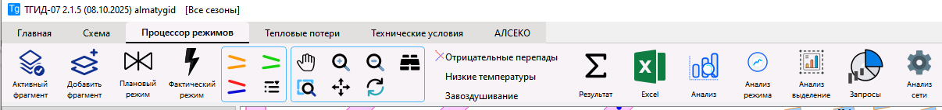
- Выберите объект расчётной схемы для анализа 

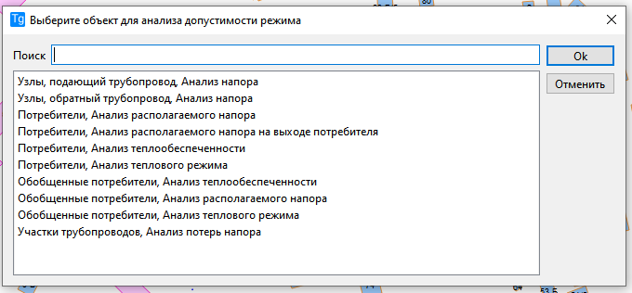

- Откроется таблица с результатами анализа
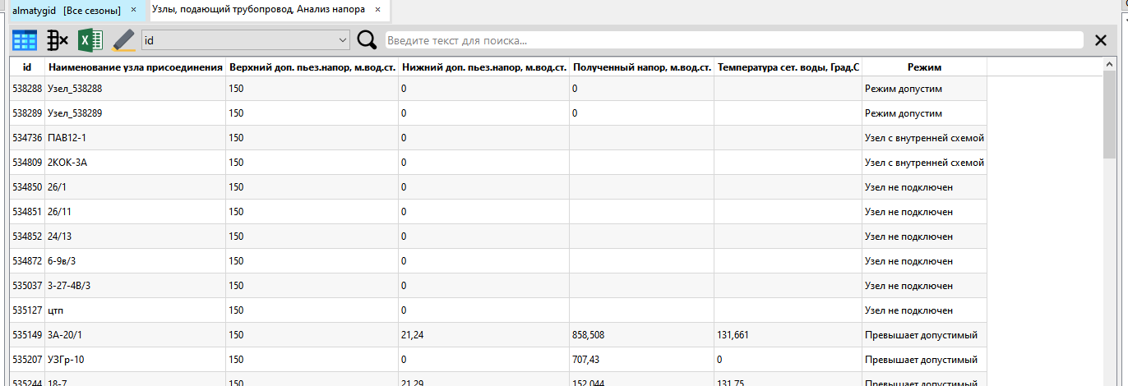
Столбец Режим содержит результат Анализа.
Двойной щелчок по строке таблице автоматически переведёт курсор на этот объекта на Расчётной схеме.
Примечание. Предварительно выберите увеличьте) масштаб Расчётной схемы.
Команда визуально увидеть результат анализа на Расчётной схеме
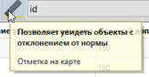
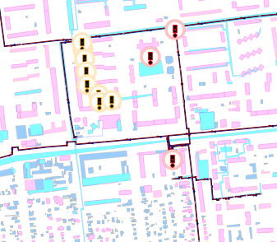

Приложение 1.
Кавитация – это образование и последующее схлопывание паровых пузырьков в жидкости при падении давления ниже давления насыщения. В тепловых сетях кавитация возникает на всасывающей линии насосов при недостаточном пьезометрическом напоре.
Опасна: разрушает лопасти насосов и трубопроводы, вызывает шум и вибрации, снижает срок службы оборудования.

Подсос воздуха – это неконтролируемое поступление воздуха в трубопроводную систему через неплотности (например, фланцы, уплотнения, воздушники), когда давление в трубопроводе опускается ниже атмосферного.
Опасен: приводит к образованию воздушных пробок и снижению эффективности циркуляции.

Завоздушивание – это накопление воздуха в верхних точках трубопроводной системы, особенно при недостаточном давлении в обратной линии.
Последствия: нарушение циркуляции, «холодные стояки» в зданиях, ухудшение теплообеспечения потребителей.
Гидравлические потери dH– это потери давления (напора) на трение воды при её движении по трубопроводу.
Тепловые потери dQ ​ – это утечки тепла через стенки труб и в окружающую среду.

Приложение 2.
Нижний предельно допустимый пьезометрический напор в подающем трубопроводе
№ | Температура воды, °C | Давление насыщения, бар | Избыточное давление, бар | Нижний пьезометрический напор, , м вод. ст.
1 | 95 | 0.85 | -0.15 | ≥ 0
2 | 110 | 1.43 | 0.43 | ≥ 4.3
3 | 125 | 2.33 | 1.33 | ≥ 13.3
4 | 135 | 3.10 | 2.10 | ≥ 21.0
5 | 150 | 4.80 | 3.80 | ≥ 38.0
6 | 159 | 5.30 | 4.30 | ≥ 43.0

Методика расчёта:
1. Определяется давление насыщения воды при заданной температуре.
- Избыточное давление рассчитывается как разность между давлением насыщения и атмосферным (1 бар).
- 3. Пьезометрический напор находится по формуле: H = P_избыточное × 10 (м водяного столба).

Пример:
- Найти давление насыщения воды при заданной температуре. Используются термодинамические таблицы воды или уравнения насыщения (например, по IAPWS IF-97).
- Вычислить избыточное давление:
- Перевести давление в метры водяного столба:

Приложение 3.
Анализ теплового режима потребителей
Система | Расчётный параметр | Допустимое превышение | Обоснование / Примечание
Отопление помещений | tвп ≥ tвн (внутр. темп.) | не более 3–5% | > 2–3 °C выше нормы может восприниматься как перегрев, некомфортно, неэкономично.
Горячее водоснабжение (ГВС) | tгвп = tгвн | до 5–7%, макс. 60 ± 3°C | СанПиН 2.1.4.2496-09 ограничивает ГВС для бытовых целей до 60–75°C в зависимости от назначения, но на выходе из прибора – не выше 60°C.
Система вентиляции (калориферы) | tввп ≥ tввн | до 10% | В вентиляции температура воздуха может быть выше нормы, но при этом должна обеспечиваться комфортность (обычно 16–20°C в притоке зимой).

Приложение 4.

Необходимый располагаемый напор для обобщённых потребителей магистральных сетей
Для обобщённых потребителей магистральных сетей, в которых сосредоточены нагрузки потребителей, присоединённых к узлам отключённой распределительной сети, необходимый располагаемый напор Hнро определяется в зависимости от расчётной тепловой нагрузки Qо этой распределительной сети.

Условия выбора Hнро:
№ | Расчётная тепловая нагрузка Qо, Гкал/ч | Требуемый  необходимый Hнро, м
1 | Qо≤10 | 25 > Hнро ≥ 20
2 | 10<Qо≤20 | 35 > Hнро ≥ 30
3 | 20<Qо≤30 | 45 > Hнро ≥ 40
4 | Qо>30 | 50 > Hнро ≥ 45
Qо – расчётная тепловая нагрузка отключённой распределительной сети;
Hнро – минимально необходимый располагаемый напор для узла присоединения в расчётных условиях.

Приложение 5.
Допустимые значения разности температур сетевой воды (dTо) между подающим и обратном трубопроводами Потребителя (Реального, Обобщённого)
Разность температур между подающим и обратным трубопроводами в узлах присоединения потребителя (dTо) (Реального, Обобщённого) должна соответствовать установленным границам:
dTо = Tподача – Tобратка
dTон ≤ dTо ≤ dTов
где:
- dTон – минимально допустимая разность температур;
- dTов – максимально допустимая разность температур.
Если dTо < dTон: система недогружена, слабый теплосъём.
Если dTо > dTов: возможен перетоп или перегрузка сети.

График подачи/обратки, °C | Нормальная разность dTнорм, °C | min dTон, °C | max dTов, °C
150 / 70 | 80 | 60 | 90
130 / 70 | 60 | 50 | 70
115 / 70 | 45 | 35 | 55
95 / 70 | 25 | 15 | 35

Приложение 6.
Допустимые потери напора на участках сети
Участки теплопроводов, как транспортные элементы трубопроводной сети теплоснабжающей системы, характеризуются:
Гидравлическими потерями (dHф) – потерей давления при движении воды по трубопроводу.
Эффективная теплоснабжающая система должна удовлетворять условиям:
dHф ≤ dHд
где:
- dHд – допустимые потери давления (определяются по расчётной пропускной способности)
Допустимые значения потерь определяются проектными нормами и экономической целесообразностью.
Рекомендуемый диапазон скоростей теплоносителя в трубах составляет v= 1.5–3.5 м/с,
при этом удельные потери (q_{тп}) напора должны соответствовать норме: q_{тп} = 0.008–0.01 м вод. ст. / м длины трубопровода

Допустимые удельные потери давления в трубопроводах:
Тип трубопровода | Рекомендуемая скорость, v, м/с | Удельные потери давления, q_{тп} , м.вд.ст./м
Подающий | 1.5 – 3.5 | 0.008 – 0.01
Обратный | 1.5 – 3.5 | 0.008 – 0.01
Рекомендуемы скорости воды (теплоносителя) от условного диаметра трубопровода
Назначение трубопровода | Диаметр трубопровода (условный) | Рекомендуемая скорость, м/с
Магистральные подающие | D > 300 мм | 1.0 – 2.5
Магистральные обратные | D > 300 мм | 0.8 – 2.0
Распределительные подающие | 100 ≤ D ≤ 300 мм | 1.2 – 3.0
Распределительные обратные | 100 ≤ D ≤ 300 мм | 1.0 – 2.5
Вводы в здания | D < 100 мм | 1.5 – 3.5
Циркуляционные трубопроводы | – | 0.3 – 1.0

Пример расчета:
Если участок трубопровода длиной 500 м имеет удельные потери давления 0.009 м.вд.ст./м, то общие потери составят:
dHф = 0.009 × 500 = 4.5 м.вд.ст.
Это значение должно быть меньше допустимого значения dHд, рассчитанного для данного участка.

Приложение 7.
Расчёт фактических теплопотерь на участке трубопровода,
Укрупнённый расчёт

При широком диапазоне температур теплоносителя (от 30 до 150 °C) теплоёмкость воды изменяется и должна учитываться при расчёте фактических потерь тепла.
Пример таблицы зависимости теплоёмкости воды от температуры:
Температура, °C | c(T), кДж/(кг·°C)
30 | 4.217
60 | 4.191
90 | 4.179
120 | 4.186
150 | 4.187
Формула расчёта фактических потерь тепла с учётом переменной теплоёмкости:
dQ_{ф} = G × (T₁− T₂) × c(Tср) / 4186, Гкал/ч
где:- G – расход теплоносителя, т/ч,
- T₁, T₂ – температура на входе и выходе участка, °C,
- Tср = (T₁ + T₂) / 2 – средняя температура теплоносителя, °C
- c(Tср) – соответствующая теплоёмкость воды при средней температуре.
Пример расчётной таблицы:
Участок | G, т/ч | T₁, °C | T₂, °C | Tср, °C | c(Tср), кДж/(кг·°C) | dQ_{ф} Гкал/ч
№1 | 50 | 120 | 115 | 117.5 | 4.186 | 0.249
№2 | 30 | 90 | 85 | 87.5 | 4.179 | 0.145
№3 | 60 | 150 | 140 | 145 | 4.187 | 0.696
Использование переменной теплоёмкости позволяет повысить точность расчёта dQф, особенно при температурах выше 100 °C или при высокой протяжённости трубопроводов.

Список источников

  - СП РК 4.02-04-2013 – Тепловые сети, РК. https://online.zakon.kz/Document/?doc_id=35945475
  - СН РК 4.02-01-2011 – Отопление, вентиляция и кондиционирование, РК. https://online.zakon.kz/Document/?doc_id=35664024&show_di=1&pos=0;0#pos=0;0
  - СП "Санитарно-эпидемиологические требования к водоисточникам, местам водозабора для хозяйственно-питьевых целей, хозяйственно-питьевому водоснабжению и местам культурно-бытового водопользования и безопасности водных объектов", РК. https://adilet.zan.kz/rus/docs/V2300031934?utm_source=chatgpt.com
  - Типовая инструкция по технической эксплуатации систем транспорта и распределения тепловой энергии (тепловых сетей) РК (2012), РК. https://online.zakon.kz/Document/?doc_id=31206792&utm_source=chatgpt.com
  - Типовая инструкция по технической эксплуатации систем транспорта и распределения тепловой энергии РК (2012), РК. https://online.zakon.kz/Document/?doc_id=31206792&utm_source=chatgpt.com
  - Методические указания по проведению энергетических обследований тепловых сетей (2017), РК. https://online.zakon.kz/Document/?doc_id=39763895&utm_source=chatgpt.com
  - Правила технической эксплуатации тепловых энергоустановок, РФ. https://docs.cntd.ru/document/1200103968
  - Правила технической эксплуатации электрических станций и сетей РФ (ПТЭЭС-2022). https://www.consultant.ru/law/hotdocs/78242.html
  - Инструкция по проектированию городских электрических сетей, РФ. https://docs.cntd.ru/document/1200004921
  - СП 124.13330.2012 – Тепловые сети (актуализированная редакция СНиП 41-02-2003, действует с изменениями по 2024 г.), РФ. https://tk-expert.ru/lib/133/
  - СП 60.13330.2020 – Отопление, вентиляция и кондиционирование (актуализированная редакция СНиП 41-01-2003), РФ. https://docs.cntd.ru/document/565947470
  - СНиП 41-01-2003 – Отопление, вентиляция и кондиционирование, РФ. https://docs.cntd.ru/document/1200024291
  - СНиП 41-02-2003 – Тепловые сети, РФ. https://docs.cntd.ru/document/1200024292
  - СанПиН 2.1.3684-21 – Санитарно-эпидемиологические требования к питьевой воде и питьевому водоснабжению, РФ. https://www.vo-da.ru/book/sanpin-2.1.3684-21
  - СанПиН 1.2.3685-21 – Гигиенические нормативы и требования к обеспечению безопасности и (или) безвредности факторов среды обитания для человека, РФ. https://rkc56.ru/documents/4538
  - РД 34.09.255-97 – Методические указания по определению тепловых потерь в водяных тепловых сетях, РФ. https://www.rosteplo.ru/Npb_files/npb_shablon.php?id=136

